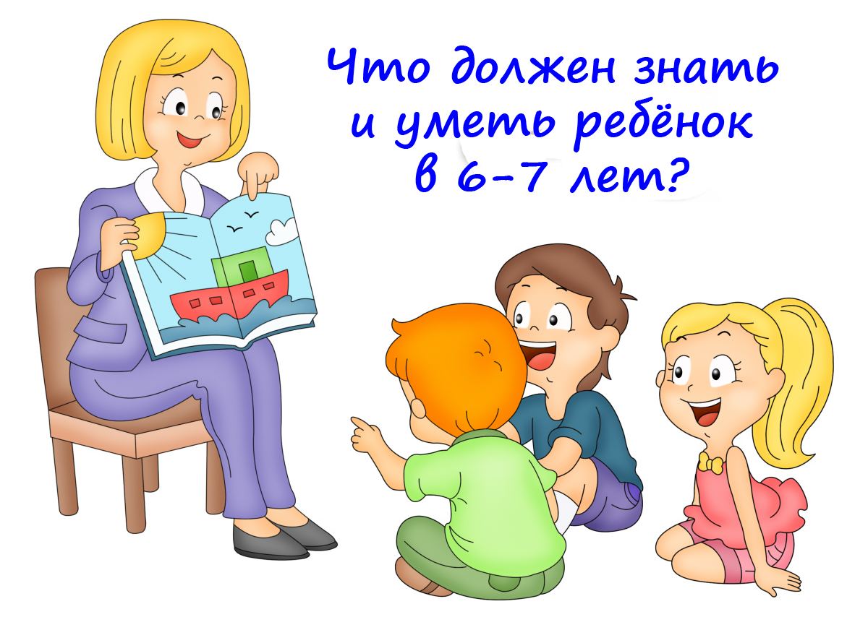

**Общее развитие**

• знать свою фамилию, имя и отчество, как зовут родителей, кем они работают, домашний адрес и телефон;

• знать, в каком городе/стране он живет, и уметь назвать другие знакомые ему страны мира;

• знать названия самых распространенных растений, животных, насекомых, уметь различать зверей, птиц и рыб, отличать диких животных от домашних, деревья от кустарников, фрукты – от ягод и овощей;

• ориентироваться во времени, знать время суток, времена года, их последовательность, сколько месяцев в году, дней в месяце, дней в неделе, часов в дне, знать дни недели;

• иметь представления о природных и погодных явлениях;

• знать основные цвета;

• не путать понятия «право-лево»;

• знать названия популярных видов спорта, самых распространенных профессий, основные правила дорожного движения и дорожные знаки;

• уметь назвать фамилии известных писателей и поэтов;

• знать праздники;

• уметь рассказать, чем он любит заниматься;

• самое главное: ответить на вопрос «Зачем он идет в школу?»

**Интеллектуальное развитие**  
В этой области ребенок должен уметь:

• решать простые логические задачки, головоломки и ребусы, отгадывать загадки;

• находить лишний предмет в группе;

• добавлять в группу недостающие предметы;

• рассказывать, чем похожи или отличаются те или иные предметы;

• группировать предметы по признаку и называть его;

• восстанавливать последовательность событий (что было сначала, потом); раскладывать картинки в правильной последовательности....

**Слух, зрение, внимание, память, речь**

Здесь дошкольнику нужно уметь:

• находить 5-10 отличий на двух похожих картинках;

• точно копировать простой узор;

• описывать по памяти картинку;

• запомнить предложение из 5-6 слов и повторить его;

• писать графические диктанты («одна клетка вверх, две клетки влево, две клетки вниз, одна клетка вправо» и т.д);

• прочитать наизусть стихотворение, рассказать сказку;

• пересказать услышанный рассказ;

• составлять рассказ по картинке…

**Основы математики**

Перед поступлением в первый класс необходимо:

• уметь считать от 1 до 10 и обратно, восстанавливать числовой ряд, в котором пропущены некоторые числа;

• выполнять счетные операции в пределах десяти, увеличивать/уменьшать количество предметов «на один», «на два»;

• знать понятия «больше- меньше- поровну»;

• знать простые геометрические фигуры, уметь составлять аппликации из геометрических фигур;

• уметь сравнивать предметы по длине, ширине и высоте;

• уметь поделить предмет на две/три/четыре равные части.

**Чтение**

Важно, чтобы ребенок:

• отличал буквы от звуков, гласные от согласных;

• мог найти нужную букву в начале, середине и конце слова;

• подбирал слова на заданную букву;

• делил слово на слоги;

• читал предложения из 4-5 слов и понимал прочитанное.

**Навыки письма**

Для успешного начала учебы в школе требуется:

• правильно держать ручку и карандаш в руке;

• проводить непрерывные прямые, волнистые, ломаные линии;

• обводить по контуру рисунок, не отрывая карандаша от бумаги;

• уметь рисовать по клеточкам и точкам; уметь дорисовать отсутствующую половину симметричного рисунка;

• копировать с образца геометрические фигуры;

• уметь продолжить штриховку рисунка;

• уметь аккуратно закрашивать рисунок, не выходя за контуры.